回顾：
- 仿搜索框，this.$http.jsonp(“”).then(function(res){})
- 键盘修饰符 @keydown.up=”fn()”

组件一、
概念:自定义控件
用途:重用，html标签的拓展
本质:自定义标签
分类：全局，局部（重难点）

组件二
- 学习目标
1.掌握props选项的用法
2.掌握槽口的使用
3.掌握自定义事件的使用方法,重点
4.能够灵活掌握父子组件的定义与组合方法，重点，难点
- Props选项
目标
1.了解props选项的作用
2.灵活使用props进行组件的封装
作用：用来声明它期待获得的数据
本质：props为元素属性
小结：
注意事项：
父子组件间作用域相互独立
子组件只能在父组件的模板中进行调用
封装一个组件给几个页面共用，这样就需要用到props
Demo1
<script src="vue.js"></script>
<style>
*{ margin: 0; padding: 0;}
.headerWrap{ width: 100%; height: 48px; background-color: #f7f7f7; border-bottom: 1px solid #999; text-align: center; line-height: 48px; position: relative; }
.headerWrap img{ width: 25px; position: absolute; }
.headerWrap img.leftImg{ top:10px; right: 50px; }
.headerWrap img.rightImg{ top:10px; right: 10px; }
</style>
</head>
<body>
<div id="box">
<my-header txt="书影音"
src1="06/img/ic_actionbar_search_icon.png"
src2="06/img/ic_create_group_chat_blue.png">
</my-header>
<my-header txt="广播"
src1="06/img/ic_status_search_user.png"
src2="06/img/ic_create_group_chat_blue.png">
</my-header>
<my-header txt="小组"
src1="06/img/ic_actionbar_search_icon.png"
src2="06/img/ic_create_group_chat_blue.png">
</my-header>
<my-header txt="我的"
src2="06/img/ic_settings.png">
</my-header>
</div>
<!--props用来定义希望接收到的值
语法：props:['希望接收的值',...]
js中：props:['message1','message2'...]
html中：<组件 message='val'></组件>
使用：
与data一样，props可以用在模板中
可以在vm事例中像this.message这样使用
值的传入：
html：<组件 希望接收的值=‘val’><组件>
小结：作用，使用
-->
<template id="head">
<div class="headerWrap">
<!--<span>书影音</span>-->
<span>{{txt}}</span>
<img :src="src1" alt="" class="leftImg"/>
<img :src="src2" alt="" class="rightImg"/>
</div>
</template>
<script>
var vm = new Vue({
el:"#box",
data:{},
components:{
'myHeader':{
template:'#head',
props:['txt','src1','src2','src3'],//文本占位
data:function(){
return {}
}
}
}
})
</script>
- Slot的使用，槽口
- 目标：了解slot的作用，看灵魂使用slot,难点
- 作用：用来混合父组件的内容和子组件自己的模板
如每个人的电脑，电脑的组板和内容是固定的，但是给我们提供了usb口，可以根据自己的需求来往里面加内容
Demo2
<script src="vue.js"></script>
</head>
<body>
<div id="box">
<!--封装好的组件直接插入内容，是不会显示的-->
<test>我是插入的内容</test>
</div>
<template id="t">
<div class="testWrap">
<h1>test</h1>
<slot></slot>
</div>
</template>
<!--
slot:槽口，在组件封装的过程中，向外部留出槽口，也就是供外部插入一些内容
语法：<slot></slot>
具名槽口：<slot name="img1"></slot>
匹配：<img src='' slot='img1'/>
-->
<script>
var vm = new Vue({
el:'#box',
data:{},
components:{
"test":{
template:"#t"
}
}
});
</script>
- 语法：
子组件模板中
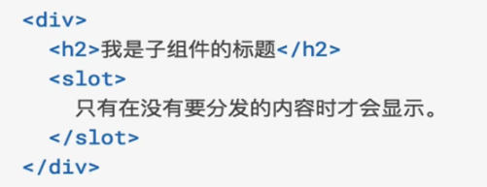
父组件中：
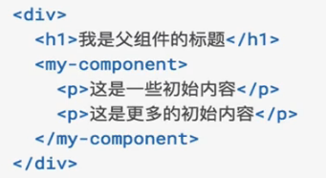
- 具名slot
    - <slot>元素可以用一个特殊属性name来配置如何分发内容
    - 多个slot可以有不同的名字
    - 具名slot将匹配内容片段中有对应slot特性的元素
Demo3
<script src="vue.js"></script>
</head>
<body>
<div id="box">
<test>
<span slot="slot1">1111</span>
<span slot="slot2">2222</span>
sssss
</test>
</div>
<template id="t">
<div class="testWrap">
<h1>test</h1>
<slot name="slot2"></slot>
<slot name="slot1"></slot>
<slot></slot>
<!--<slot></slot> 报错：不具名槽口只能有一个-->
</div>
</template>
<script>
var vm = new Vue({
el:'#box',
data:{
},
components:{
"test":{
template:"#t"
}
}
});
</script>
具名槽口案例
Demo4
<style>
* { margin: 0; padding: 0}
.headerWrap{ width: 100%; height: 48px; background-color: #f7f7f7; border-bottom: 1px solid #999; text-align: center; line-height: 48px; position: relative; }
.headerWrap img{ width: 25px; position: absolute; }
.headerWrap img.leftImg{ top:10px; right: 50px; }
.headerWrap img.rightImg{ top:10px; right: 10px; }
</style>
</head>
<body>
<div id="box">
<my-header txt="书影音">
<img src="06/img/ic_actionbar_search_icon.png" alt="" slot="leftImg" class="leftImg"/>
<img src="06/img/ic_create_group_chat_blue.png" alt="" slot="leftImg" class="rightImg"/>
</my-header>
<my-header txt="小组">
<img src="06/img/ic_actionbar_search_icon.png" alt="" slot="leftImg" class="leftImg"/>
<img src="06/img/ic_create_group_chat_blue.png" alt="" slot="leftImg" class="rightImg"/>
</my-header>
<my-header txt="我的">
<img src="06/img/ic_settings.png" alt="" slot="leftImg" class="leftImg"/>
</my-header>
</div>
<template id="header">
<div class="headerWrap">
<span>{{txt}}</span>
<slot name="leftImg"></slot>
<slot name="rightImg"></slot>
</div>
</template>
<script>
var vm = new Vue({
el:'#box',
data:{
},
components:{
"myHeader":{
template:"#header",
props:['txt']
}
}
});
</script>
- 小结：
Slot作用，具名slot
- 父子组件:
- 学习目标：了解父子组件的概念，灵活使用父子组件（重点，难点）
- 语法：
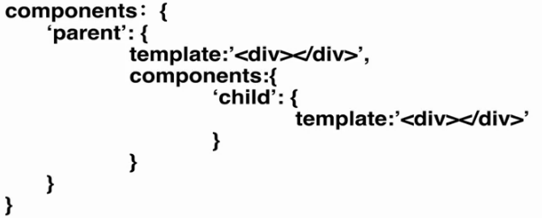
- Tabbar组件，外层封装tabbar,内层再封装一个子组件（图片加文字）
Demo5
<script src="vue.js"></script>
<style>
*{ padding: 0; margin: 0;}
.tabbarWrap { width: 100%; height: 64px; background-color: #f7f7f7; border-top:1px solid #999; position: fixed; bottom: 0; }
.itemWrap{ width: 20%; float: left; text-align: center; }
.itemWrap img{ width: 45px; }
.itemWrap span{ font-size: 12px; }
</style>
</head>
<body>
<div id="box">
<tabbar></tabbar>
</div>
<template id="t">
<div class="tabbarWrap">
<item></item><item></item><item></item><item></item><item></item>
</div>
</template>
<!--每个组件都相当于一个完整的vue实例，拥有绝大多数vm实例的配置项
子组件只能在父组件中调用-->
<template id="i">
<div class="itemWrap">
<img src="06/img/1.png" alt=""/><br />
<span>首页</span>
</div>
</template>
<script>
var vm = new Vue({
el:"#box",
data:{},
components:{//父组件
"tabbar":{
template:"#t",
components:{//子组件
"item":{
template:"#i"
}
}
}
}
})
</script>
- 抛出自定义事件监听
- 学习目标
了解自定义事件的使用方法
能够使用自定义事件进行父子组件之间的传值
- 语法
this.$emit(‘event’,val)
$emit：实例方法，用来触发事件监听
参数：event:自定义事件名称
val:通过自定义事件传递的值
注：val为可选参数

- 接收自定义事件监听
语法：
<component @event=’fn’></component>
fn:function(val){
}
val:自定义事件传出的值
Demo6
小结：事件触发及接收原则

